PROGRAMADOR DE TAREAS

ALEJANDRO SAINZ SAINZ

Contenido

1. INICIO DE LA PRACTICA 3

2 CREANDO MÁS ARCHIVOS 4

3 PROGRAMADOR DE TAREA 4

4 PRUEBA CON DOBLE CLICK 8

5 LA PARTE POR CONSOLA 8

6 PROGRAMAR UNA COPIA DE SEGURIDAD 13

1Programador de Tareas 3

2 Archivos Creados 3

3 Ficheros Creados 3

4 Resto de Archivos 4

5 Todos los BATs 4

6 Programación de una Tarea 4

7 Pasos de Configuración 5

8 Últimos Pasos 5

9 Hora de Ejecución 6

10 Paso Final 6

11 Tarea Creada a la Espera 7

12 Ejecución de la Tarea 7

13 Ejecución Manual 8

14 CMD 8

15 CMD 2 10

16 Ejecución mediante CMD 10

17 Ejecución por CMD 2 11

18 Opciones 11

19 Warning de Microsoft 11

20 Resultado de la ejecucion 12

21 Archivos para crear copia de seguridad 13

22 Ejecucion de MiBackup.bat 13

23 Copia de Seguridad Creada 14

24 Resultado de ProgramaMiBackup.bat 14

# INICIO DE LA PRACTICA

Bueno, vamos a comenzar con la práctica del programador de tareas siguiendo los pasos indicados en el temario.

Como no conozco mucho de este tema usando la consola de comando voy a usar las herramientas gráficas.

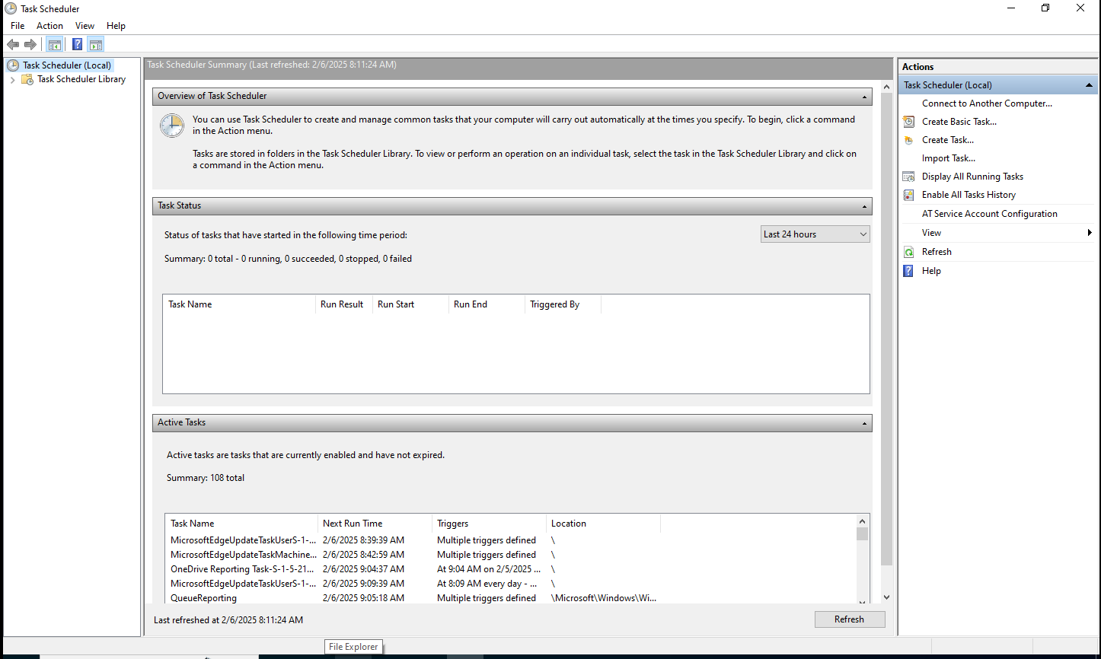

1Programador de Tareas

En principio esta es la pantalla principal del programador de tareas.

Dejo creados los dos archivos que solicita la práctica.

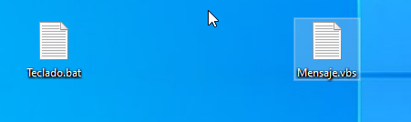

2 Archivos Creados

Ahora los tengo que pasar a la carpeta que indica la práctica.

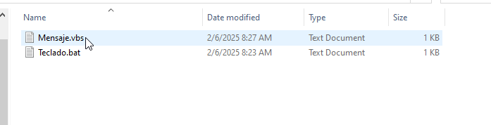

3 Ficheros Creados

# CREANDO MÁS ARCHIVOS

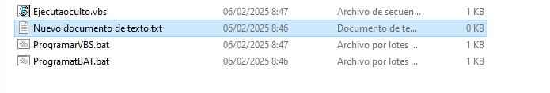

4 Resto de Archivos

Como la cosa iba muy lenta creando los archivos en la máquina virtual, lo que he hecho ha sido crear un directorio compartido en la máquina anfitrión, luego creo allí los archivos más rápido, y luego al arrancar la máquina ya los copio allí.

Tampoco funcionaba el directorio compartido, porque no se pueden instalar las Guest Adittions, así que cree los archivos en la máquina local, lo subí al drive de educantabria y me logee en la MV para descargarlos.

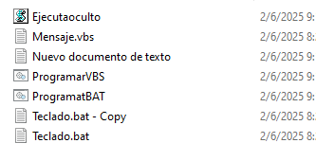

5 Todos los BATs

# PROGRAMADOR DE TAREA

Siguiendo el ejercicio vamos a crear una tarea básica.

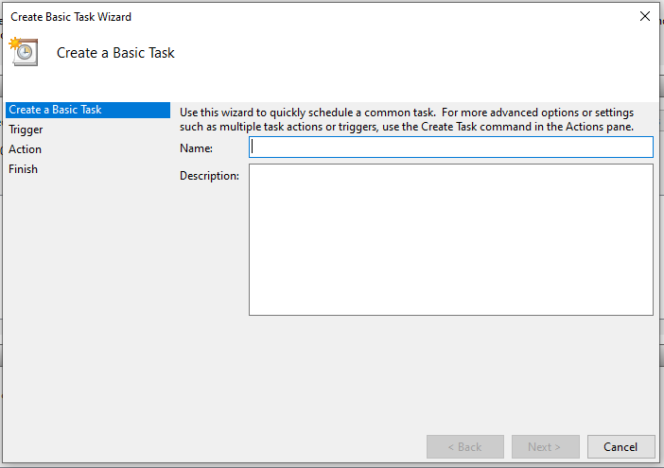

6 Programación de una Tarea

Abrimos una nueva tarea en el Task Scheduler.

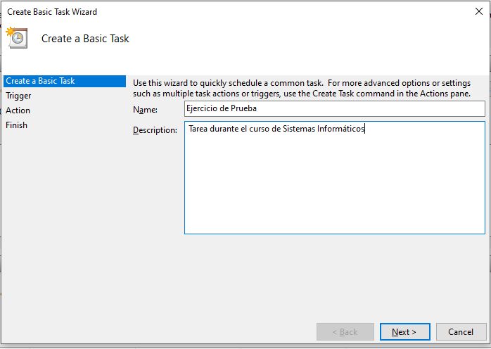

7 Pasos de Configuración

Damos un nombre y una descripción a la tarea.

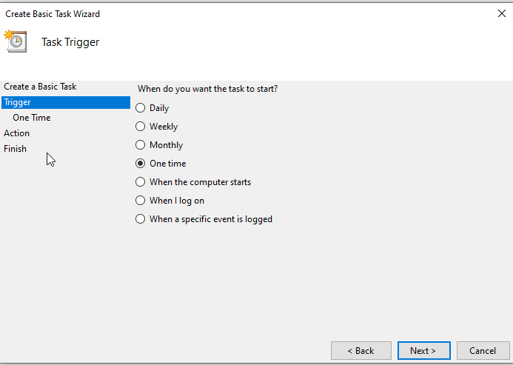

8 Últimos Pasos

Seguimos configurando.

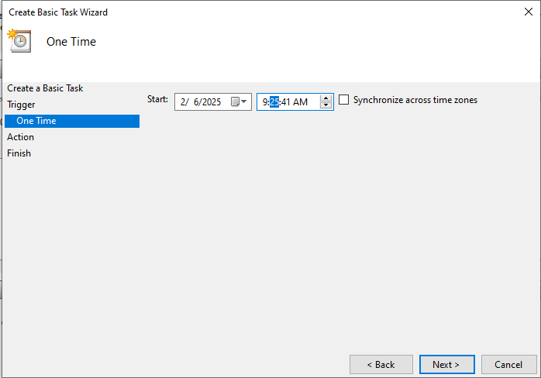

9 Hora de Ejecución

Elegimos fecha y hora de ejecución.

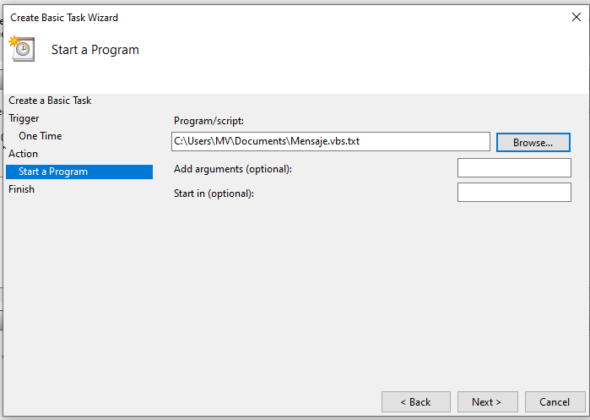

10 Paso Final

Indicamos el archivo que queremos que se ejecute en ese momento determinado.

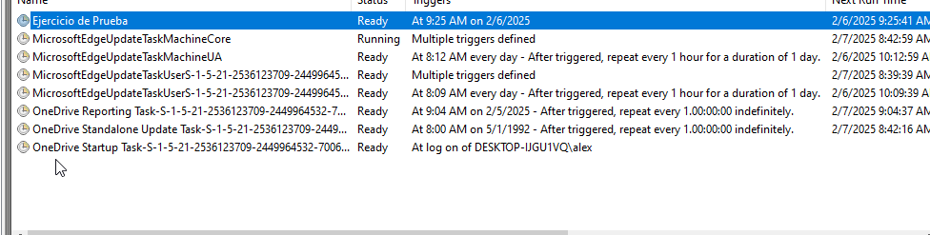

11 Tarea Creada a la Espera

Ya nos aparece nuestra tarea en el task scheduler.

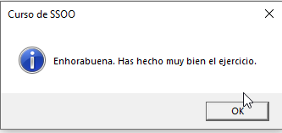

12 Ejecución de la Tarea

Cuando llega la hora programada, se ejecuta el archivo .bat y este es el resultado.

# PRUEBA CON DOBLE CLICK

En el documento se indica que hagamos una prueba haciendo doble click sobre uno de los archivos. Vamos a ver el resultado.

Si ejecuto teclado.bat esto es lo que pasa:

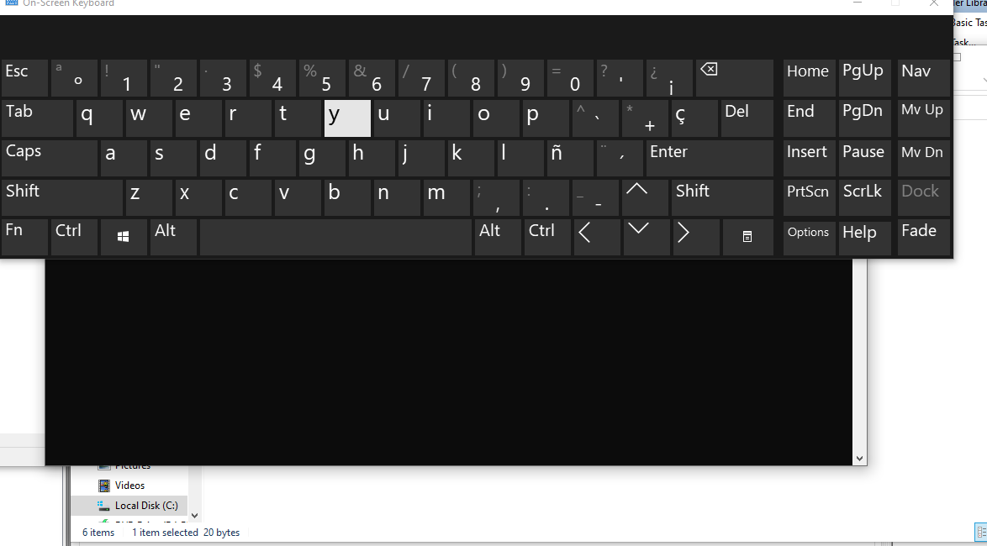

13 Ejecución Manual

Se nos muestra un teclado interactivo en la pantalla del ordenador.

# LA PARTE POR CONSOLA

En la siguiente parte del ejercicio nos enseña como realizar lo mismo por consola de comandos.

Vamos abriendo el cmd

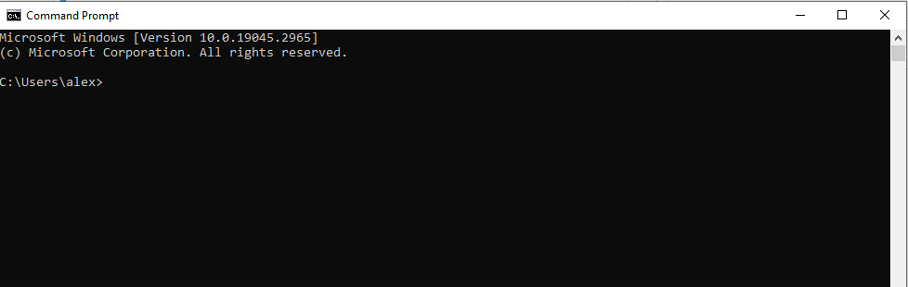

14 CMD

Me coloco en la ruta donde tengo los archivos.

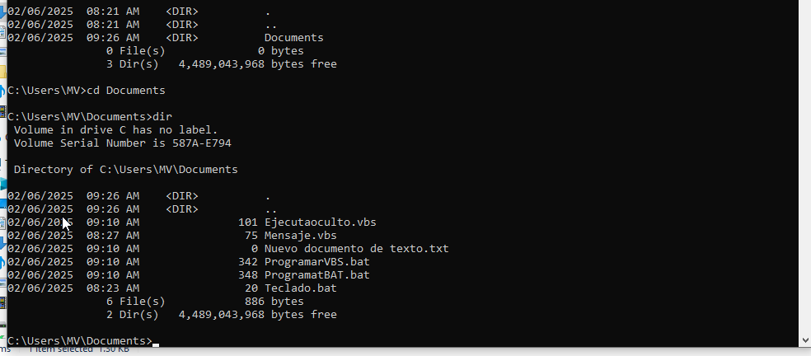

15 CMD 2

Ya que se nos han proporcionado dos archivos para ahorrarnos el comando SCHTASK vamos a probar a ejecutar uno de ellos.

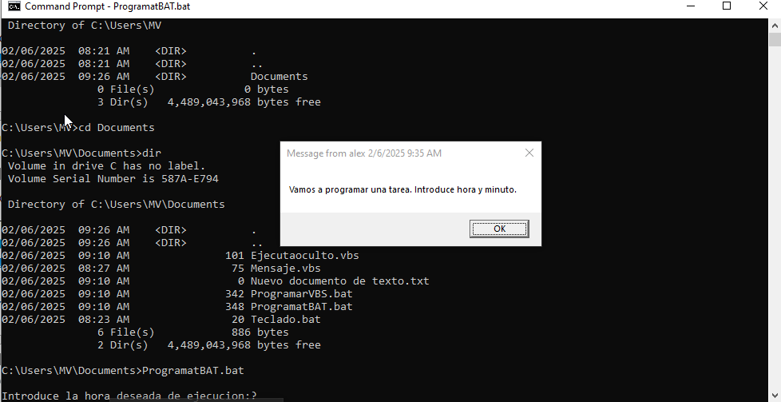

16 Ejecución mediante CMD

Cuando lo ejecuta esto es lo que me salta en la mitad de la pantall.

Vamos a seguir los pasos que nos indica.

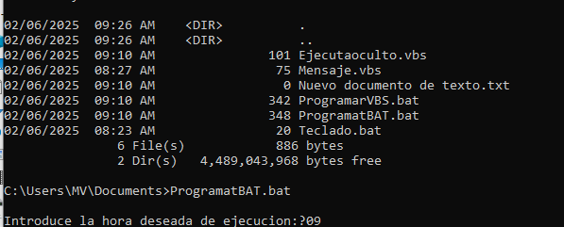

17 Ejecución por CMD 2

Elegimos la hora.

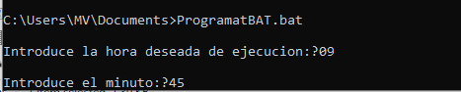

18 Opciones

Elegimos el minuto.

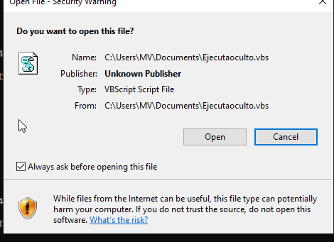

19 Warning de Microsoft

Nos salta este warning, pero le vamos a dar a open.

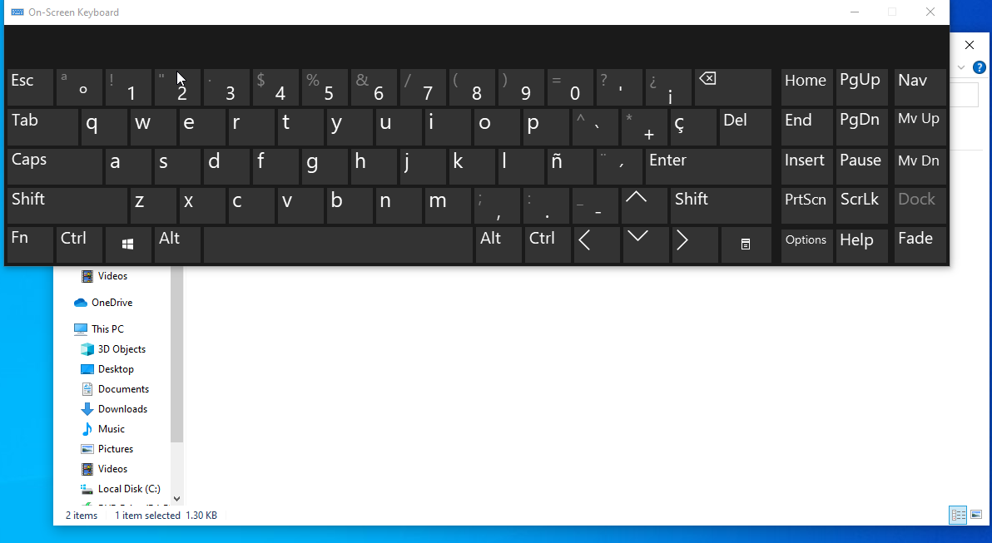

20 Resultado de la ejecucion

Cuando llega el momento, aquí tenemos el resultado.

# PROGRAMAR UNA COPIA DE SEGURIDAD

Vamos a crear los nuevos archivos necesarios para ejecutar una copia de seguridad.

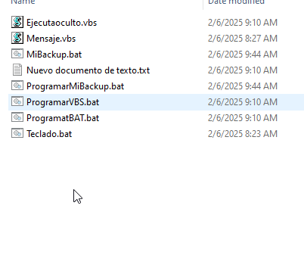

21 Archivos para crear copia de seguridad

Creo los dos nuevos archivos necesarios y los guardo en la misma ubicación que los anteriores.

Debo de ejecutar MiBackup.bat. En este archivo se ha configurado una copia que se guarda en el disco R:. Ese disco no le tengo añadido, pero de la práctica de RAIDS todavía dispongo de otro disco con la letra E:.

Lo que tengo que hacer es editar el archivo .bat y cambiar R por E.

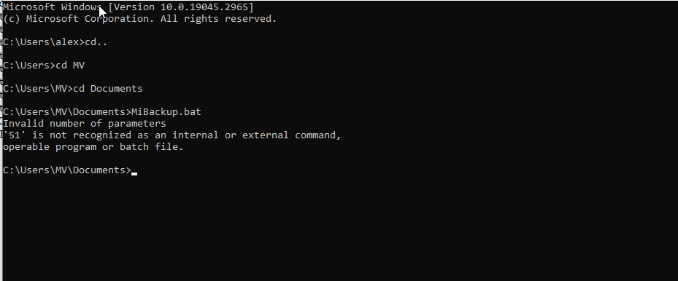

22 Ejecucion de MiBackup.bat

Algo no esta bien. Dice que los parámetros no son correctos. Cambie lo que cambie nada funciona, incluso quitando del archivo todas las líneas para guardar la fecha y la hora y dejando simplemente el XCOPY. Me va dando diferentes errores.

Después de dejar ese archivo en los huesos, si se ejecuta, sólo que muy rápido, no me da tiempo a hacer captura de pantalla cuando lo ejecuto. Voy a ver si le añado un Msg para que me diga copia de seguridad ejecutada.

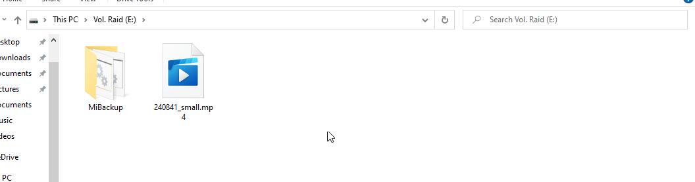

23 Copia de Seguridad Creada

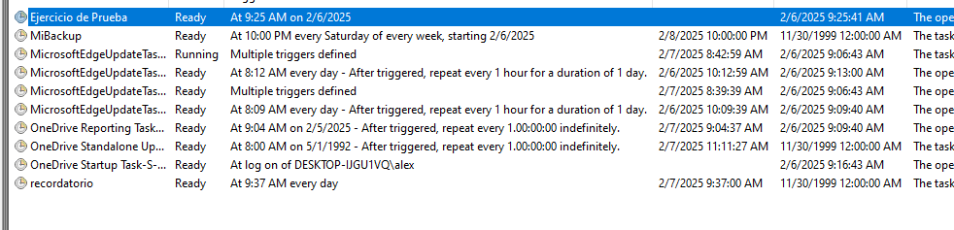

24 Resultado de ProgramaMiBackup.bat

Si ejecuto el otro, ProgramarMiBackup.bat se añade la tarea al Task Scheduler, con lo que la copia de seguridad ya esta programada.